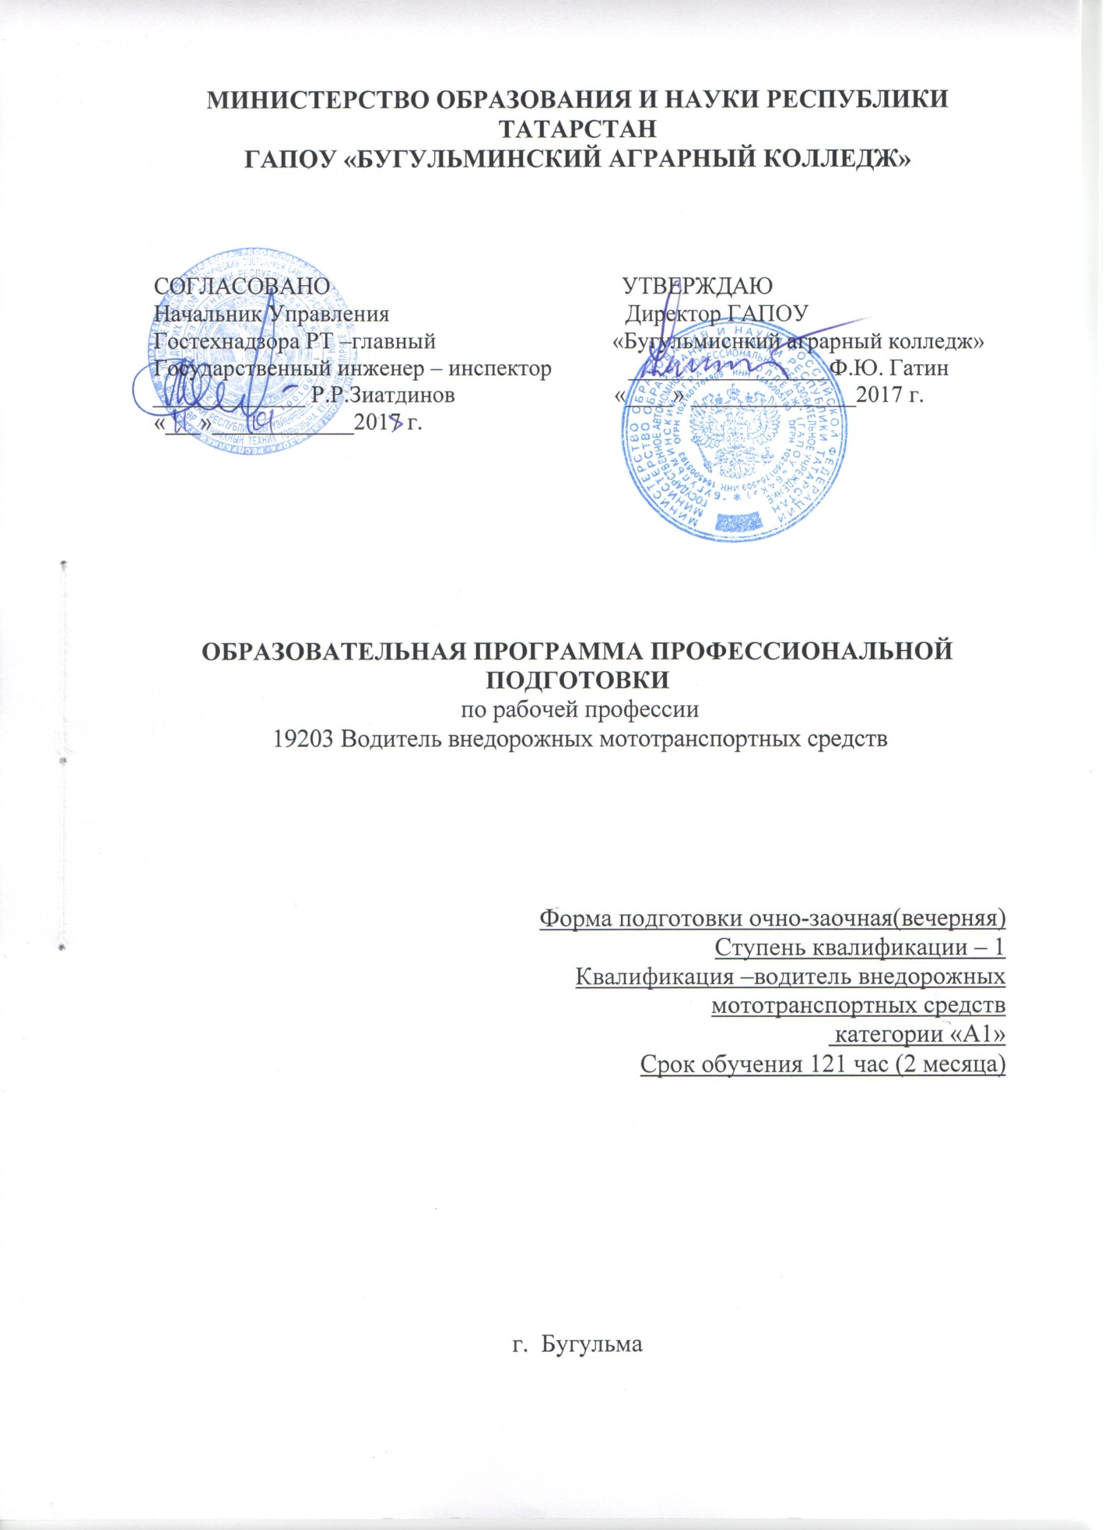

Содержание

Пояснительная записка 3
Профессиональная характеристика 4
Календарный учебный график 6
Учебный план подготовки водителей внедорожных мототранспортных средств 7
Тематический план и программа предмета "Устройство" 7
Тематический план и программа предмета «Техническое обслуживание и ремонт» 8
Тематический план и программа предмета "Основы законодательства в сфере дорожного движения" 9
Тематический план и программа предмета "Основы управления транспортным средством" 15
Перечень учебного оборудования для подготовки водителей внедорожных мототранспортных средств (самоходных машин категории "А") 22
Учебно-методические материалы обеспечивающие реализацию образовательной программы 23
Приложение 1 24

